邀 请 函
To: From：梁艳 010-58236579


中国（成都）国际页岩气、石油天然气技术与装备展览会
China (Chengdu) International Shale Gas & Petroleum & Natural Gas Technology and Equipment Exhibition

2015年11月4-6日 成都世纪城新国际会展中心

西部最大页岩气、天然气装备展

【主办单位】
北京振威展览有限公司
天津振威展览有限公司
中国石油和石油化工设备工业协会
中国国际贸易促进委员会化工行业分会
支持单位
川庆钻探工程有限公司
西部钻探工程有限公司
渤海钻探工程有限公司
长城钻探工程有限公司
自贡市清洁汽车产业协会
重庆长寿经济技术开发区

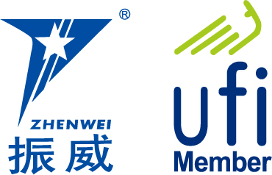
同期举办:
中国（成都）国际石油化工技术与装备展览会
第五届中国页岩气发展大会

展会概况
页岩气、天然气是我国重点发展的重要能源，具有重要的战略意义。根据国际能源署公布的数据，随着经济发展，2015年中国天然气需求达到2000亿立方米，2020年达到3000亿立方米，到2030年将达到5000亿立方米。国家能源局发布的《天然气发展“十二五”规划》，明确增加能源供应、加快管网、LNG接收站和储气工程建设，提高装备自主化水平等6大重点任务。利好的国家政策及广阔的发展前景，将使页岩气、天然气行业进入一个快速发展的黄金时代。
国土资源部油气研究中心最新发布的页岩气研究成果显示，中国页岩气预估地质资源总量134万亿立方米，其中四川有27.5万亿立方米，占比达20.46%。可采资源量达4.42万亿立方米，占全国17.67%。资源量和可采资源量均居全国第一。2014年四川省将页岩气产业列为未来发展“五大尖端”产业之一，形成了《关于在四川设立国家页岩气综合开发改革试验区的建议》，并提出再造一个“页岩气大庆”的雄心，未来几年，每年将新增1000口井、500亿元的投资规模，形成以油气装备、工程服务、天然气化工、CNG、LNG等全产业链的万亿产业。
振威展览是全球会展综合服务商，中国规模最大的民营展览公司，中国最早加入UFI国际展览业协会的成员之一，中国会展经济研究会副会长单位。每年在北京、上海、新疆、山东、成都、海口等地成功举办十余场石油天然气、页岩气展览及论坛。由振威展览主办的中国国际石油石化技术装备展览会（简称cippe）面积达100,000平方米，已成为全球最大石油展。
CING将有新华社、人民日报、中央电视台、中国日报、中国石油报、中国石化报、Upstream、Worldoils、Oil and Gas Australia、TB Petroleum、中国证券报、上海证券报、第一财经日报、华尔街日报及新华网、新浪、搜狐、人民网等国内外上千家媒休报道。
中国（成都）国际页岩气、石油天然气技术与装备展览会（CING），将于2015年11月12-14日在成都世纪城新国际会展中心举办！欢迎您届时参观参展！

如果您是下列产品的供应商，请即预定展位
勘探开发公司 页岩气开发（投资）公司 油气田服务公司
油气设备制造公司 工程建设公司 软件信息服务商
技术、解决方案供应商 勘测、测绘、提炼、提纯设备 安全环境服务供应商
页岩气勘探设备、压裂设备， 油库工程、电气工程 实验及模拟等系统
报警、消防设备、安全防护用品 高校及科研院所

天然气勘探、开发与生产装备
LNG工程技术与装备
天然气物流运输技术装备
CNG、LNG加气站设备类
压缩机动力设备类
自动控制与安防系统
测量与分析仪表类
特种工程管道类
物探、测井、钻井技术设备
天然气液化工艺技术与装备
天然气存储技术与设备
天然气汽车（船）类
低温热交换设备类
常规热交换设备类
LNG卫星终端容器类
特种工程材料类
天然气田地面技术设备
天然气净化工艺技术设备
天然气燃料动力机械
天然气汽车相关配件设备
低温液体泵动力设备类
天然气发电技术与装备类
流体分离设备、阀门类
其他相关设备

技术交流会
展会期间，展会组委会将协助国内外参展企业在展馆会议室举办技术交流讲座，每场听众60-80人，由企业自行邀请，组委会协助组织。讲座内容由企业自定，并于2015年9月31日前将讲座题目、主要内容和主讲人姓名提交组委会。技术交流讲座场次有限，报满为止，每场讲座60分钟，费用8000元/场。

参展细则
1、展位费用及安排：本次展会提供标准展位和空场地两种形式，参展商可根据业务发展需要进行选择。
★ 标准展位费用：国际展区：26,000元/标准展位（9m²/个）； 国内展区：13,000元/标准展位。
标准展位包括地毯、三面围板、公司名称楣板、咨询桌一张、椅子两把、射灯两盏、电源插座一个
（特殊用电请事先说明，另行收费）。
★ 空场地费用：国际展区：2600元/ m²； 国内展区：1300元/ m²（36 m²起租）。
2、会务费：1200元/人（含展会资料、午餐、水、答谢晚宴、礼品等）。
3、《参展商手册》将于开展前六十天上传到展会官网，请参展商自行下载。
4、会刊广告：将帮助您在展会后找到客户！除在大会期间广为发送外，还通过各种相关渠道发送给未
能前来参观展会的各地专业人士，他们可利用会刊迅速查找联络方法与服务内容。会刊广告价格为：
◇ 封 面 ￥30000元 ◇ 封 二 ￥20000元 ◇ 扉 页 ￥20000元
◇ 封 底 ￥25000元 ◇ 封 三 ￥18000元 ◇ 彩色内页 ￥10000元
5、CING赞助机会：
a. 晚宴赞助（独家，人民币250, 000元）。
集合嘉宾、展商、同期论坛参会代表于一堂，规模300余人，达到多重市场宣传回报。
b. 礼品赞助（人民币200, 000元）。
面向VIP嘉宾、参观团及展商发放，展示企业实力、打造强势品牌、巩固市场地位。
c. 参观指南赞助。
d. 展馆吊旗、墙体广告赞助等。
参展细则
1、展位费用及安排：本次展会提供标准展位和空场地两种形式，参展商可根据业务发展需要进行选择。
★ 标准展位费用：国际展区：26,000元/标准展位（9m²/个）； 国内展区：13,000元/标准展位。
标准展位包括地毯、三面围板、公司名称楣板、咨询桌一张、椅子两把、射灯两盏、电源插座一个
（特殊用电请事先说明，另行收费）。
★ 空场地费用：国际展区：2600元/ m²； 国内展区：1300元/ m²（36 m²起租）。
2、会务费：1200元/人（含展会资料、午餐、水、答谢晚宴、礼品等）。
3、《参展商手册》将于开展前六十天上传到展会官网，请参展商自行下载。
4、会刊广告：将帮助您在展会后找到客户！除在大会期间广为发送外，还通过各种相关渠道发送给未
能前来参观展会的各地专业人士，他们可利用会刊迅速查找联络方法与服务内容。会刊广告价格为：
◇ 封 面 ￥30000元 ◇ 封 二 ￥20000元 ◇ 扉 页 ￥20000元
◇ 封 底 ￥25000元 ◇ 封 三 ￥18000元 ◇ 彩色内页 ￥10000元
5、CING赞助机会：
a. 晚宴赞助（独家，人民币250, 000元）。
集合嘉宾、展商、同期论坛参会代表于一堂，规模300余人，达到多重市场宣传回报。
b. 礼品赞助（人民币200, 000元）。
面向VIP嘉宾、参观团及展商发放，展示企业实力、打造强势品牌、巩固市场地位。
c. 参观指南赞助。
d. 展馆吊旗、墙体广告赞助等。

为配合企业的市场战略，我们将提供更多赞助方案选择，赞助详情请咨询。

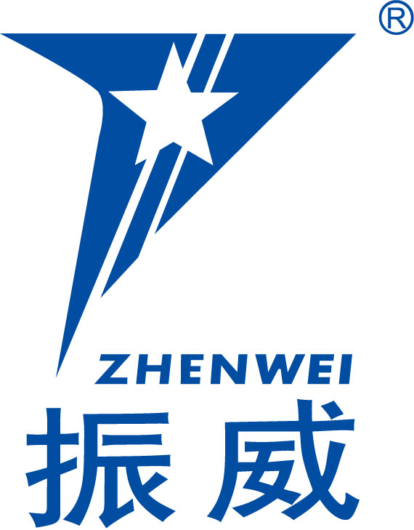
组织单位：北京振威展览有限公司
地 址：北京市朝阳区北苑路170号凯旋城E座8层 邮 编：100101
电 话：010-58236579 传 真：010-58236567
Http：// www.cingexpo.com.cn E-mail：wenqi@zhenweiexpo.com
联系人：梁艳 18701599799


中国（成都）国际页岩气、石油天然气技术与装备展览会 参展申请表
时间：2015年11月4-6日 地点：成都世纪城新国际会展中心
■ 感谢贵单位参加本届展览会，敬请您用正楷字详细填写并加盖公章后传真或邮寄回组织单位。
单位名称（中文）
（英文）
详细地址： 邮编：
电话： 传真： 联系人：
职务： 网址： 电子信箱：
展示的产品或技术（中、英文）：
■ 参展方式及费用（不含增值税）
1、标准展位： 国际展区：26,000元/标准展位（9 m²/个）；国内展区：13,000元/标准展位（9 m²/个）；
选择 个 展位号： 费用 元；
空场地：国际展区：2600元/平米 ；国内展区：1300元/平米（36 m²起租）
选择 m² 展位号： 费用 元；
2、会刊广告： □ 封 面 ￥30,000元 □ 封 二 ￥20,000元 □ 扉 页 ￥20,000元
□ 封 底 ￥25,000元 □ 封 三 ￥18,000元 □ 彩色内页 ￥10,000元
3、特殊广告：□ 参观券 ￥50,000元/50,000张 □ 吊旗广告 ￥50,000元/单面
4、技术讲座：8000元/场，选择 场，主讲人 职务 费用 元；
5、会务费：1200元/人，包括展会资料、午餐、水、答谢晚宴、礼品等。共 人，费用 元；

■ 以上参展费用总计（大写）： ；付款日期：2015 年 月 日
■ 特别提示：1.报名后十个工作日之内请将参展费用一次性汇入组织单位指定帐户；2.组织单位收到全部参展费用为最终确认参展商展出资格；3.已报名参展企业因自原因不能参展，其所缴纳费用不作返还；
4.参展产品需符合展会参展范围和主题，不侵犯他人知识产权，如不相符自行承担全部法律责任。

组织单位：北京振威展览有限公司 天津振威展览有限公司
地 址：北京市朝阳区北苑路170号凯旋城E座8层
电 话：010-5823 6579 传 真：010-5823 6567
E-mail：liangyan@zhenweiexpo.com 参展单位印鉴及负责人签名
联系人：梁艳 18701599799 年 月 日

CING2015特邀观众申请表
展商名称 （中文）
展商名称 （英文）
展商网址
主营产品、技术
（中、英文）

计划展出产品、技术
（中、英文）
希望见到的专业观众类型

希望见到的企业列举
已经与本企业建立合作关系的企业列举

